Проповеди в MP3 – диск 124  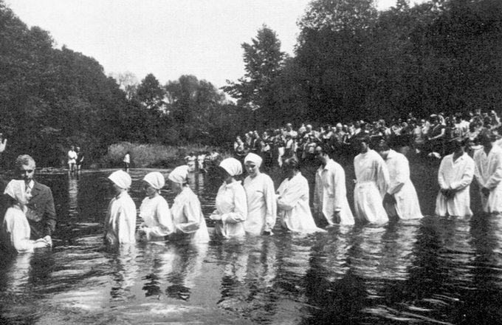  Овчинников В.М.  «Зарождение и история церкви ЕХБ»  Часть 1  [01-18] 9 кассет (по 90) 12:07:29 | Проповеди в MP3 – диск 124  Овчинников В.М.  «Зарождение и история церкви ЕХБ»  Часть 1  [01-18] 9 кассет (по 90) 12:07:29

